問 診 票
※再診の場合も本日連絡のつく電話番号を必ずご記入ください。
なごみ皮フ科クリニック
日付： 年 月 日
ふりがな |  |  | 生年月日 | 大・昭・平・令・西暦 年 月 日  （満 歳）
ご氏名 | （ 男 ・ 女 ）
ご住所 | 〒
電話番号 | 自宅： － －
 | 携帯： － － 本人・母・父・その他（ ）
体 重 | ｋｇ | 体 温（熱がありそうな場合） |  |  | ℃

◆本日はどのようなことで来院されましたか。 前回と同じ場合はこちらに✓をいれてください → □
・いつから
ついさっき ・ 今朝 ・ 昨晩 ・ 昨日 ・ （ ）日前 ・ （ ）週間前 ・ （ ）か月前 ・ （ ）年前
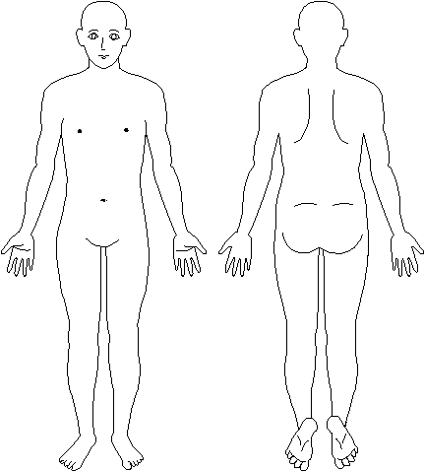
・どこに
右の図に○をつけてください。
・どのような症状ですか。
かゆい 痛い ぶつぶつ 赤い 黒い 白い
かさかさ じゅくじゅく ニキビ 水虫 タコ・ウオノメ いぼ
ほくろ できもの・しこり キズ・けが とこずれ やけど
虫刺され 脱毛 薄毛（男性型脱毛） 汗が多くて困る
その他（ ）
・そのことで何か治療をしたことがありますか。（ ある ・ ない ）
ある方→治療の内容（ ）
・本日は診断書をご希望ですか。（ はい ・ いいえ ）

◆現在、他院で通院中もしくは治療中の病気はありますか。（ ある ・ ない ）
ある方→具体的に（ ）
※お薬手帳を持参されている方はご提示ください。
◆現在、服用しているお薬はありますか。（ ある ・ ない ）
ある方→どんな薬ですか（ ）

◆今までに薬や食べ物でアレルギー症状（ショック，発疹，気分不快など）が出たことはありますか。
（ ある ・ ない ） ある方→具体的に（ ）

◆今までに入院したことや、手術を受けたことはありますか。（ ある ・ ない ）
ある方→いつ頃・病名（ ）

◆女性の方へ
・妊娠中ですか。（ はい 〈第 週〉 ・ いいえ ）
・授乳中ですか。（ はい ・ いいえ ）

